1. 迎新系统首页界面。按照提示输入用户名、密码、验证码登录淮北师范大学迎新系统，用户名为身份证号，密码为身份证后六位（尾数为字母请使用大写字母）。

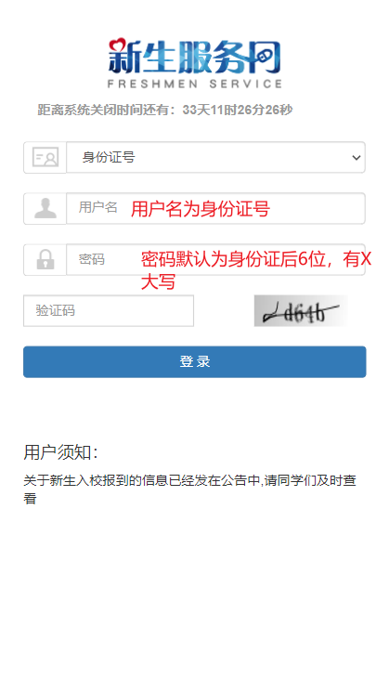

1. 系统登陆成功后，会展示所有需要线上办理的环节，依次办理即可。

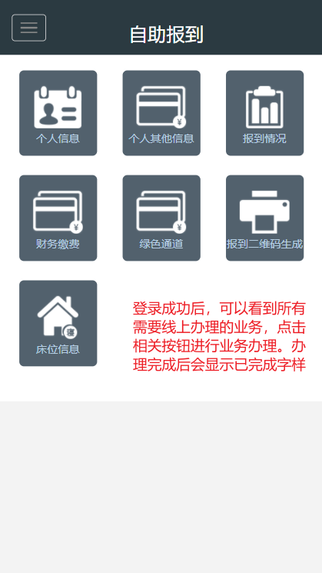 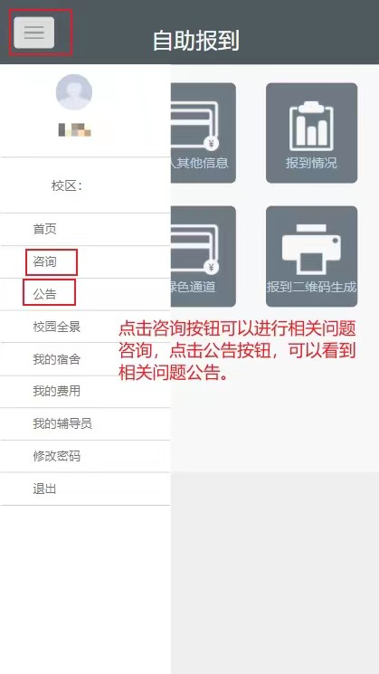

1. 在线咨询

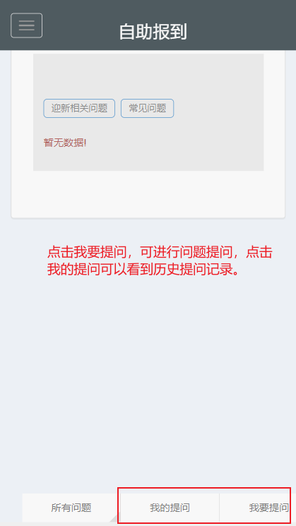 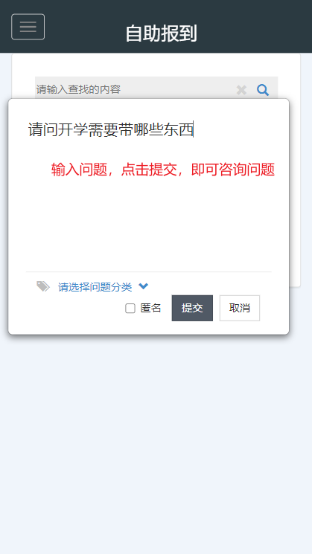

1. 个人信息环节。按照提示一次完善信息即可。家庭成员和教育经历由于手机屏幕宽带限制，需要左滑来完善更多信息。

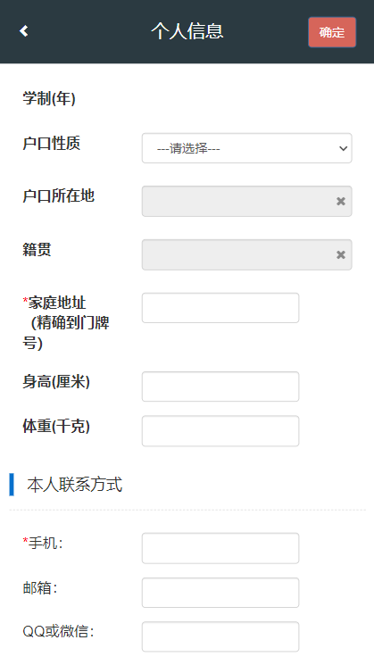 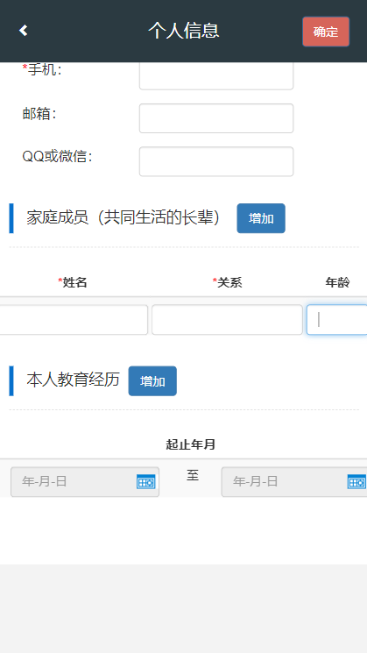

1. 提交信息。确认信息填写无误后，点击右上角确定按钮，提示环节办理成功。点击一下步即可进行下一步的环节办理。

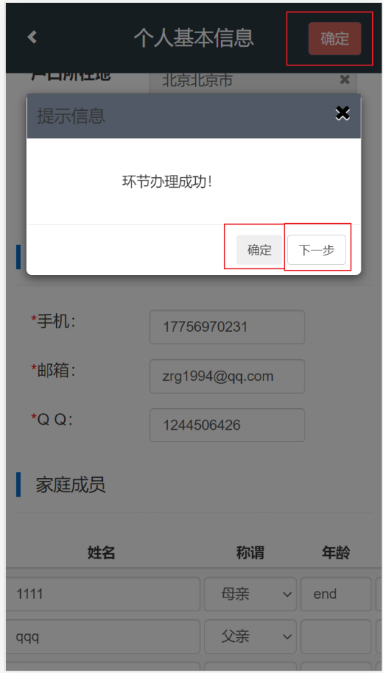

1. 个人其他信息，根据提示完成个人其他信息填写。之后点击确定按钮完成环节办理。

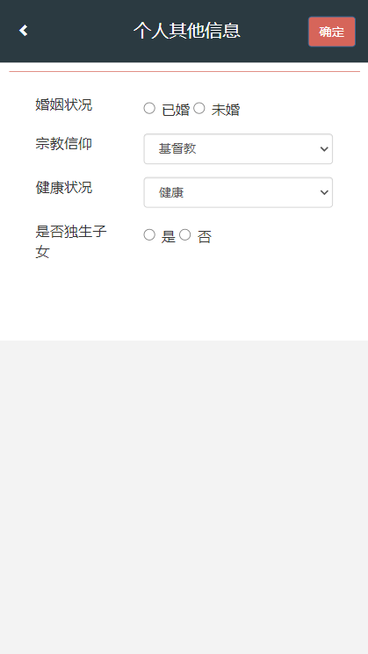

1. 根据提示内容完成报到信息填写，填写完成后点击确定按钮进行下一环节办理。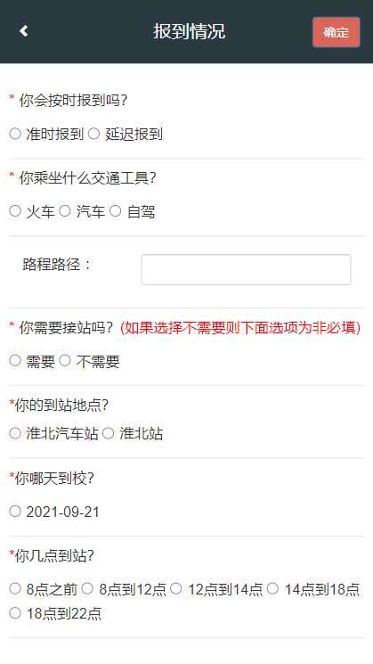
2. 按照提示完成健康信息填报。并长按第8条下方的图片，保存到相册。之后自行打印。仔细阅读学生承诺书后按照提示签字。并于开学当天交给报到的学院。

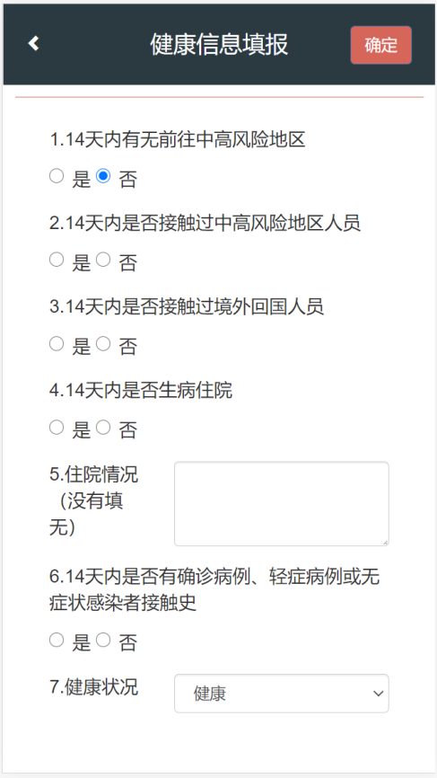 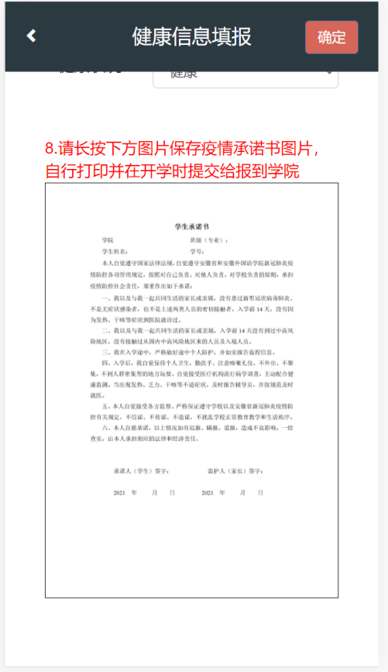

1. 学生根据实际情况选择是否需要购买公寓用品。

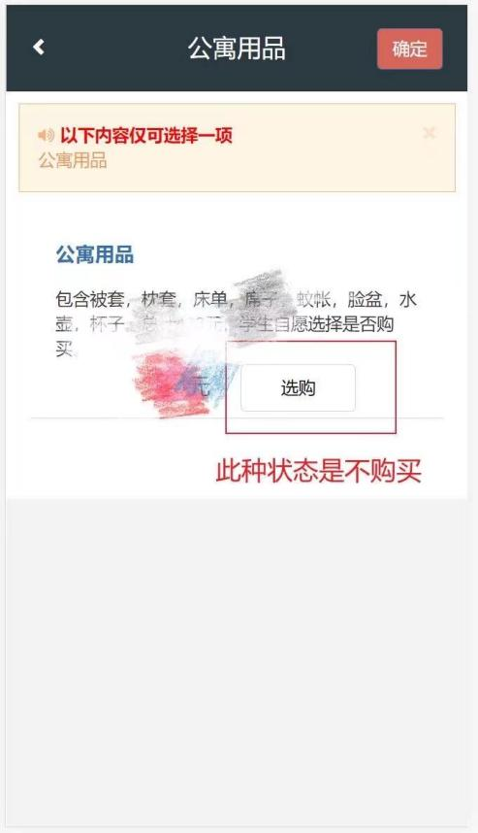 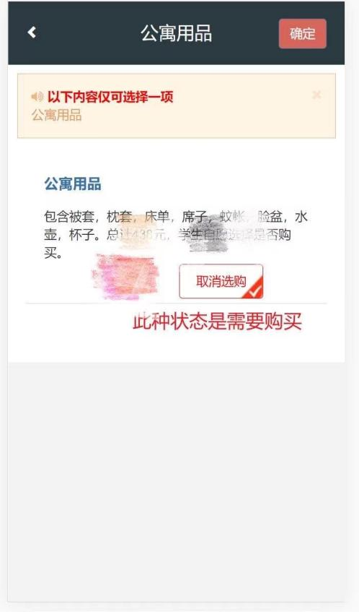

1. 缴费查询，缴费查询功能只展示学生缴费信息，供学生查询使用，更新可能会有延迟。具体缴费方式参考新生须知，此项直接点击右上角返回即可，无需办理。

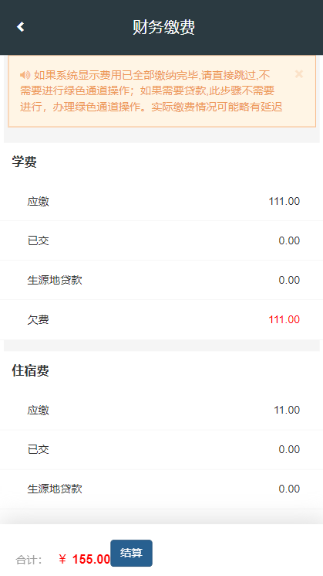

1. 所有环节都办理完成后，即可在最后一步看到个人二维码。此项同样无需办理。能看到二维码即可点击左上角返回按钮。此二维码用于报到时识别身份使用。

